北京师范大学科技楼机房虚拟化自由上机操作手册

一、下载客户端并安装客户端
在本服务器（cen.bnu.edu.cn）或(172.22.92.13)服务器下载与自己计算机操作系统匹配的“VMWare客户端软件”及“使用说明书”。
1、如果您的平台为Win7
如果您的平台为Win7，可直接从cen.bnu.edu.cn的本通知之下下载客户端软件，并直接在自己的计算机上安装此客户端软件。
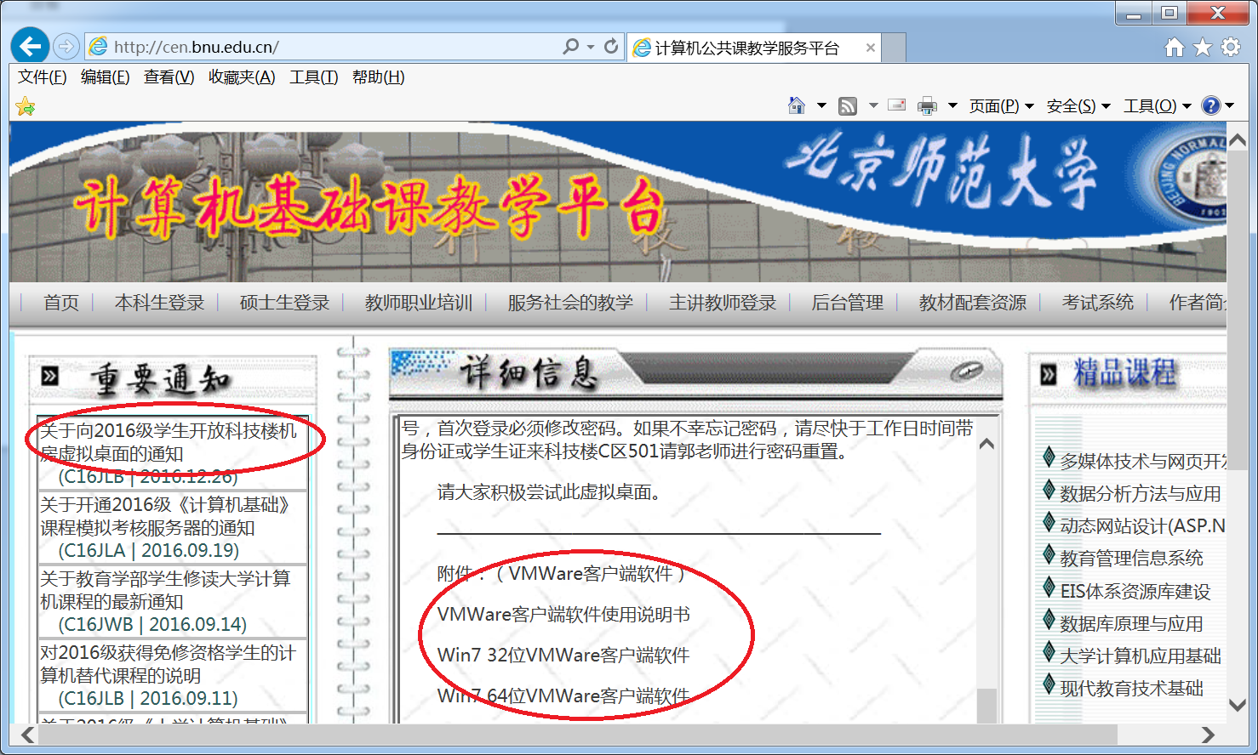

2、如果您的平台为Win10
如果您的平台为Win10，则需要到VMWare的专用服务器内下载VMWare客户端软件，（172.22.92.13服务器界面如图所示）。
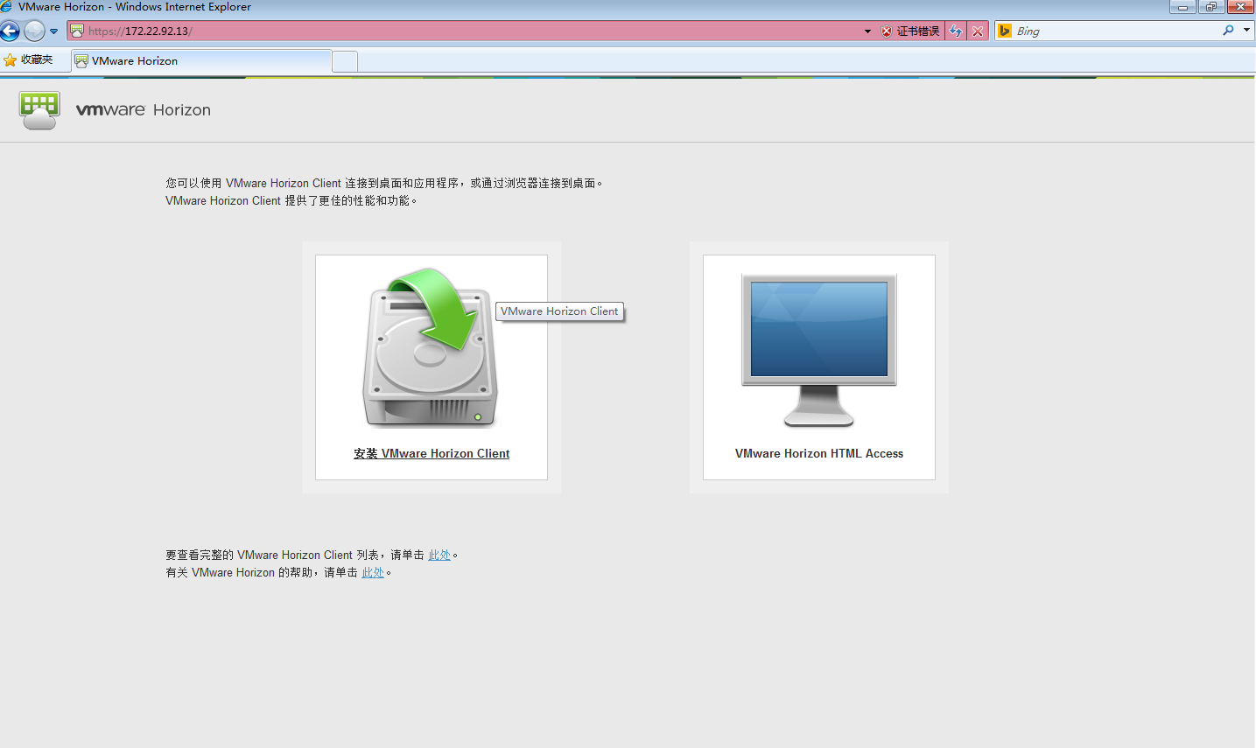
点击安装VMware Horizon Clinent，根据自己的操作系统自行选择安装。
在自己计算机的桌面上自动创建如下图所示的VMWare系统快捷方式。
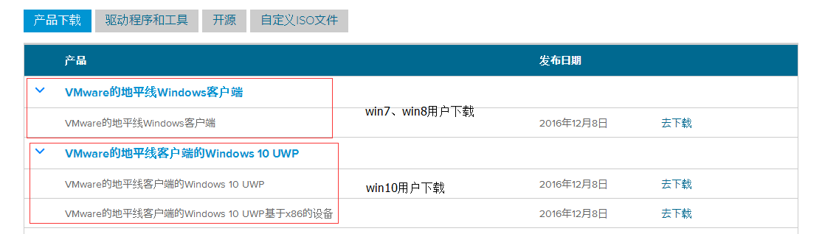
3、VMWare客户端图标
安装完毕，可得到如下图所示的客户端图标。
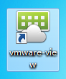

二、登录客户端
双击VMWare客户端的快捷方式，启动本地的VMWare系统。

点击新建服务器

输入服务器地址：172.22.92.13
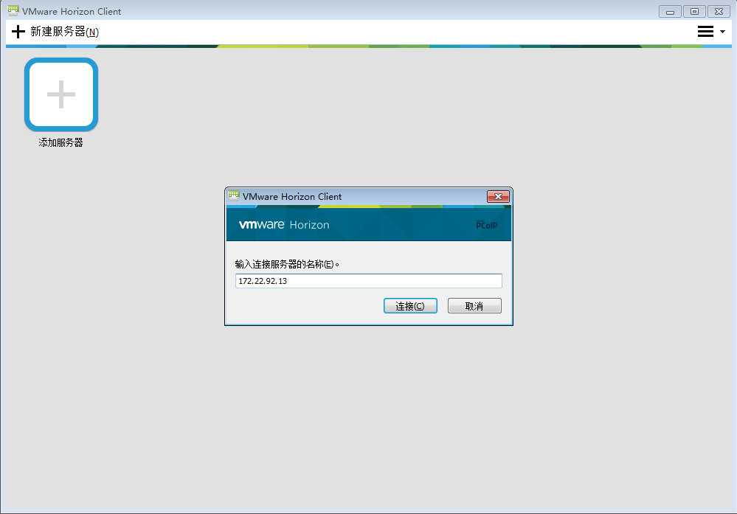

点击继续
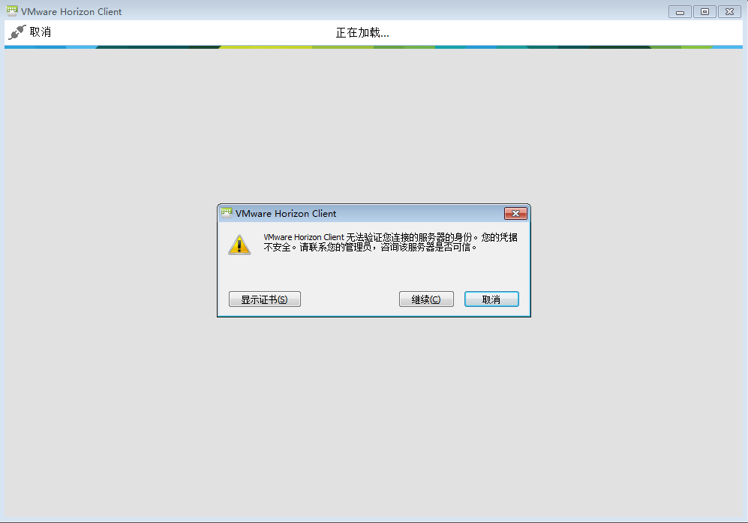
输入自己学号，密码一样是学号
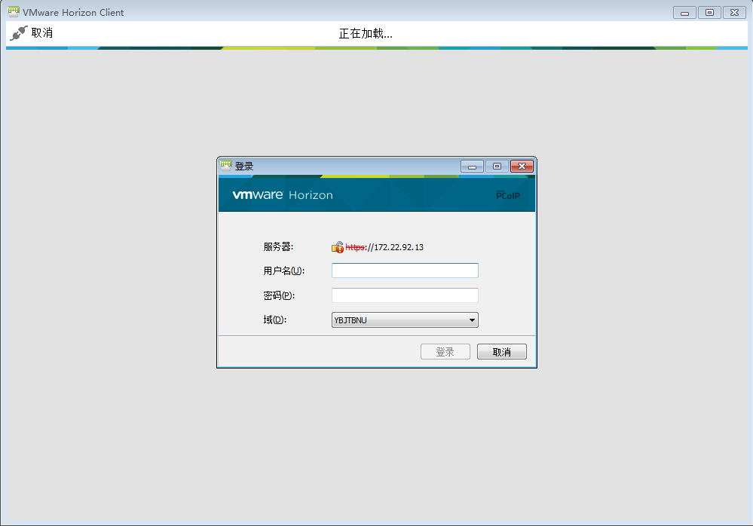

第一次登录会提示更改密码（因为安全问题，所以第一次登录更改为个人密码）
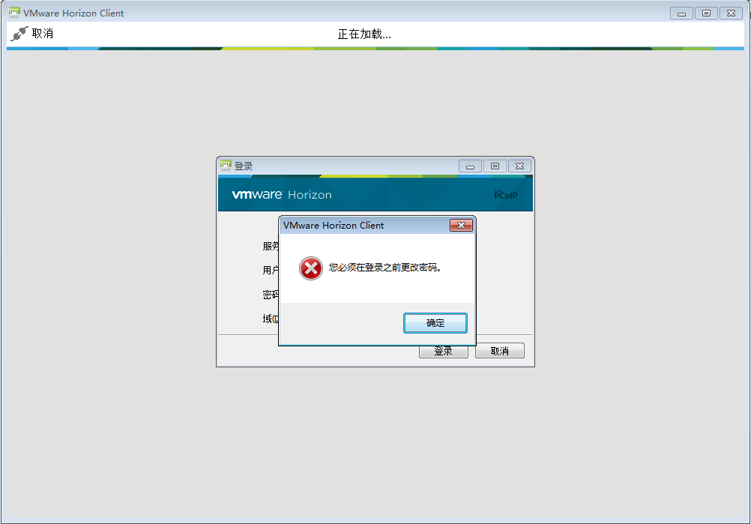
更改好个人密码后双击自由上机登录桌面
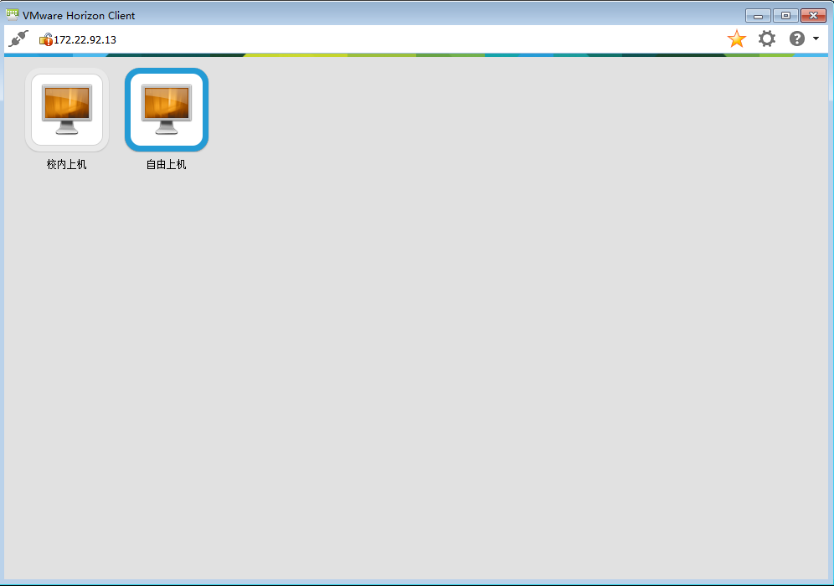

成功登录系统
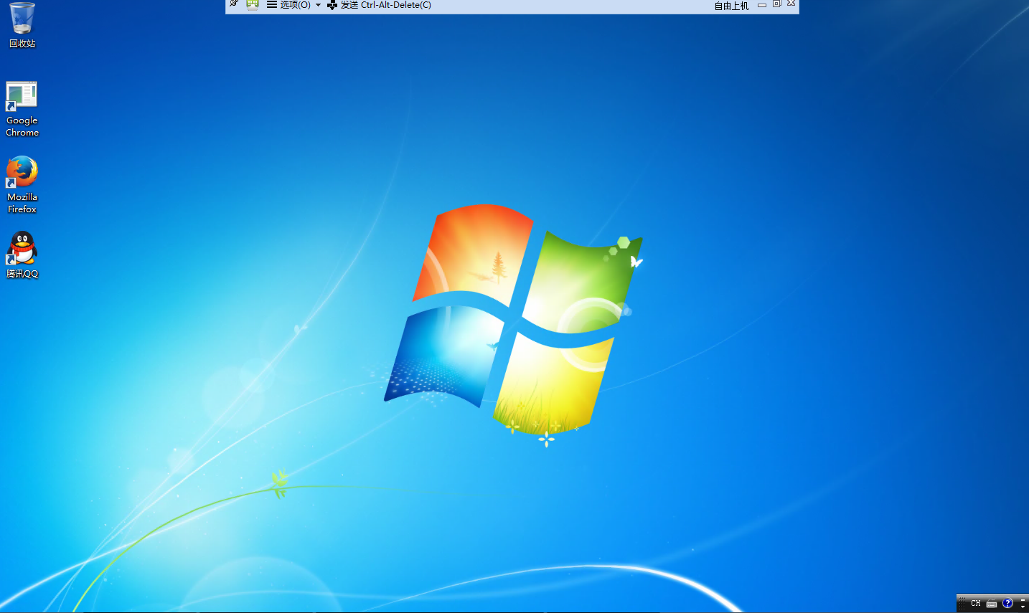

如有需要再次更改密码
请点击屏幕上方的CTRL+ALT+DEL

弹到更改密码界面
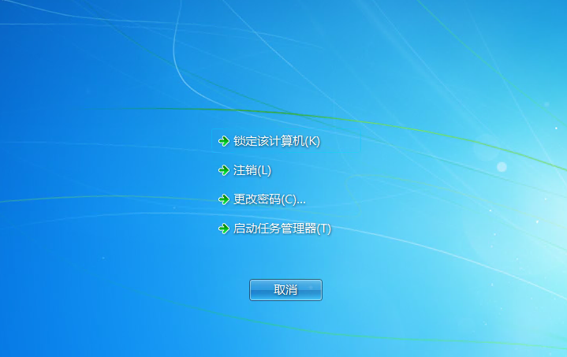

选择更改学号密码
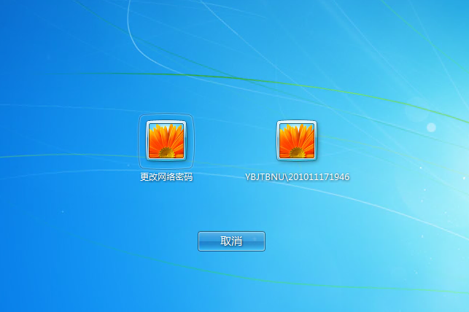

最新的帮助可以关注微信号，并提问。

